第４回徳島県介護支援専門員実践研究大会 開催要綱

１．趣 旨
介護支援専門員は、認知症、独居、ターミナルケア、精神疾患、虐待等々高齢者を取り巻く
多様化・複雑化した課題解決のために、利用者に寄り添いながら適切な支援を行い続ける必要
があります。
そうした支援を円滑に行うには多職種協働で関わることが重要であり、利用者を支える多職
種連携の要と様々なニーズに対応し続けるためにも自己研鑽に励むこと
が求められております。
本実践研究大会では、介護支援専門員一人ひとりが高いプロ意識を持って地域マネジメントや利用者の自立支援に資するケアマネジメントの実践に繋げることを目的として開催します。

２．主 催 ＮＰＯ法人 徳島県介護支援専門員協会

３．対 象 者 介護支援専門員・保健・医療・福祉・行政関係者

４．日 時 令和２年２月２０日（木）１０：００～１５:３０

５．会 場 ときわプラザ ２階 ときわホール （アスティとくしま内）
（徳島県徳島市山城町東浜傍示１番地１ TEL：088－655-4608）
６．内 容
９：３０ 受付
１０：００ 開会・挨拶・オリエンテーション
１０：１０ 基調講演
「令和時代 求められる医療・介護連携」
～みんな一緒に楽しい在宅ケアを目指そう～
講師：広島県介護支援専門員協会
会長 落久保 裕之 氏
１２：００ 休憩

１３：００ 実践研究発表
助言者 広島県介護支援専門員協会会長 落久保 裕之 氏
座 長 徳島県介護支援専門員協会理事 湯浅 雅志 氏

１５：００ ディスカッション（意見交換）
発表者の感想や助言者からの質疑・助言等

１５：３０ 閉会・挨拶

７．定 員 １４０名

８．参 加 費 無料

９．昼 食 各自でご準備ください。

１０．申込方法 別紙「参加申込書」に必要事項記入のうえ、事務局まで郵送又はＦＡＸにて
お申込みください。

１１．申込締切 令和２年２月６日（木）必着
（参加申込者多数の場合は、お断りさせていただく場合があります。）

１２．申し込み・連絡先
〒７７０－０８６６ 徳島市末広２丁目１番８０号
ＮＰＯ法人 徳島県介護支援専門員協会
ＴＥＬ ０８８－６７８－４２００ ＦＡＸ ０８８－６１１－７０３５

【講師紹介】広島県介護支援専門員協会会長 落久保 裕之 氏
（落久保外科循環器内科クリニック 院長）
平成元年 ３月 久留米大学医学部 卒業
平成元年 ４月 広島大学第１外科入局
平成２年 ４月 加計町国民保険病院 外科
平成４年 ４月 広島記念病院 外科
平成６年 ４月 県立広島病院 胸部心臓血管外科
平成８年 ４月 広島市消防局 救急救命士養成所 専任教授
平成１１年 ４月 医療法人社団光仁会 梶川病院 外科
平成２０年 ４月 医療法人 裕心会 落久保外科 循環器内科クリニック 院長
一般社団法人 広島市医師会 常任理事
一般社団法人 広島市西区医師会 副会長
広島市域居宅介護支援事業者協議会 会長
広島市社会福祉審議会 委員
一般社団法人 広島県介護支援専門員協会 会長
日本ケアマネジメント学会 理事

【会場案内】
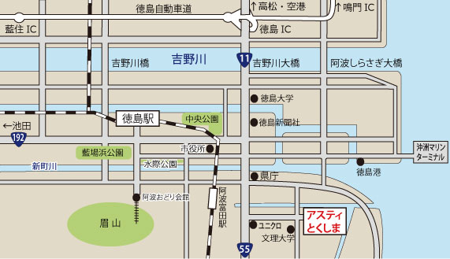

ときわ
ホール

